Estructuras lingüísticas para hablar de un producto importante de un país o región:

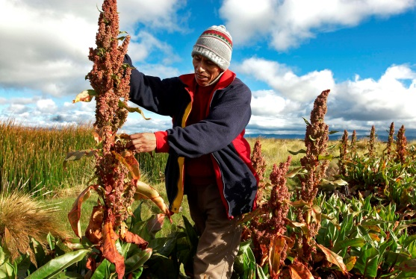  Planta de la quinua  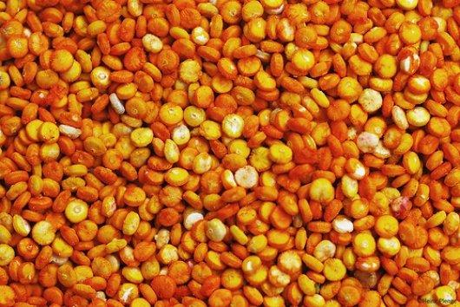  Grano de la quinua | La quinua (del quechua kínua o kinuwa) es una semilla (un pseudocereal) de un alto valor nutricional.  - Es uno de los alimentos más beneficiosos para la salud.  - Es rica en minerales, vitaminas y proteínas.  - Se cultiva principalmente en la cordillera de los Andes. Los principales países productores son Bolivia y Perú.⁴ En 2014, según la FAO, Perú produjo 95.000 toneladas y exportó 25.230;  - Es perfecta para todo el mundo pero especialmente para los celíacos (personas intolerantes al gluten), las personas vegetarianas por la gran cantidad de proteínas completas, deportistas y mujeres embarazadas, con más necesidad de proteínas, minerales y vitaminas.  - Se come en el desayuno, en la comida o como postre.  - Se puede preparar Sushi de quinua con aguacate y salmón, ensalada de quinoa con mango y cilantro, hamburguesa de quinua roja, croquetas de quinoa y tofu o hamburguesa de quinua con col rizada.  - Es parte esencial de la gastronomía peruana.

